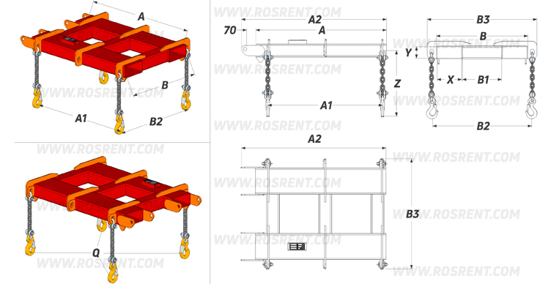 | 
 | Данные для заполнения (поставить Х)
 | Выбранная модель кран-балки | AR-11-1
 | Выбранная модель кран-балки | AR-11-2
 | Выбранная модель кран-балки | AR-11-3
 | Выбранная модель кран-балки | AR-11-S
 | Цвет покраски | RAL 3011 (красный)
Комплект Поставки:
- «Навесная кран-балка для вил погрузчика»
- Стопорные пальцы для фиксации на вилах
- Крюки г/п 2 тонны + соединительные скобы
- Комплект сопроводительной документации*
Сопроводительная документация:
- Паспорт на оборудование
- Акт проведения заводских испытаний
- Сертификат соответствия ГОСТ Р
- Методика и порядок проведения испытаний
Срок изготовления: от 5 до 7 рабочих дней
Поставка: самовывоз- СПб, ул.Штурманская д.9

Модель | A (mm) | A1 (mm) | A2 (mm) | B (mm) | B1 (mm) | B2 (mm) | B3 (mm) | X*Y (mm) | Длина цепи Z (mm) | Грузоподъемность Q (кг) | Вес (кг) | Стоимость (с НДС 20%)
AR-11-1 | 1000 | 870 | 1120 | 700 | 300 | 7700 | 840 | 180*80 | 500 | 2500 | 110
AR-11-2 | 1100 | 970 | 1220 | 700 | 300 | 7700 | 840 | 180*80 | 500 | 3000 | 125
AR-11-3 | 1250 | 1120 | 1370 | 800 | 400 | 870 | 940 | 180*80 | 500 | 3500 | 155
AR-11-S | - | - | - | - | - | - | - | - | - | - | -

ВНИМАНИЕ!!! Данные для заполнения заказчиком: |  |  | После заполнения заявки, просьба направить ее на наш корпоративный электронный адрес mail@rosrent.com , а если у Вас возникли дополнительные вопросы по заказу просьба связаться с нами по телефону +7 (812) 704-19-01 (02, 03)
Название организации
Контактное лицо
Телефон или e-mail

